|  |  |  |  |
| --- | --- | --- | --- |
| Data | Versiune | Autor | Comentarii |
| 15.11.2023 | 1.0 | Filip-Dud Cristian Călin |  |

Cerinţele de sistem pentru Doctorul Virtual

1 Introducere 2

2 Prezentarea generală a actorilor si a diagramelor use-case 2

3 Descrierea detaliată a actorilor si a diagramelor use-case 2

3.1 Actorii 2

3.1.1 Administrator 2

3.1.2 User 3

3.1.3 Robot 3

3.2 Diagrame use-case 3

3.2.1 Diagrama use-case a administratorului 3

3.2.2 Diagrama use-case a userului 4

3.2.3 Diagrama use-case a robotului 5

4 Lista de Functionalitati.............................................................................................................5

# Introducere

Proeictul de faţă reprezintă un chat bot care răspunde la întrebări legate de medicină adresate de utilizatori care sunt persoane fizice. Sistemul se bazează pe apelări a unei interfețe de programare a unei aplicații care este capabilă să formuleze răspunsuri coerente la întrebările care îi sunt puse. Utilizatorii interacționează cu acesta prin intermediul unei interfețe prietenoase.

# Prezentarea generală a actorilor si a diagramelor use-case

Actorii care vor interacţiona cu sistemul sunt de 3 tipuri:

|  |  |  |
| --- | --- | --- |
| **Actor** | **Tip** | **Descriere** |
| Administrator | Uman | Persoana care administrează/configurează sistemul |
| User | Uman | Persoana care va adresa întrebări și va interacționa cu robotul |
| Robot | Inteligență artificială | Rețea neuronală care este antrenată pentru a oferi răspunsuri la diferite întrebări pe care un pacient le poate pune unui doctor |

# Descrierea detaliată a actorilor si a diagramelor use-case

## Actorii

### Administrator

**Tip**: Uman

**Descriere detaliată**:

Administratorul va fi cel care va avea grijă de întreţinerea sistemului, configurarea acestuia – administrarea sistemului. Acesta va putea adăuga, elimina, modifica profiluri de utilizatori, deci va avea acces asupra datelor stocate in baza de date. Însă, pentru a avea acces la toate aceste facilităţi, administratorul va trebui sa se autentifice cu o parola. La sfârşitul sesiunii de lucru, acesta se va deautentifica de la sistem. De asemenea va putea opri interacțiunile dintre utilizatori și robot pentru perioade de mentenanță.

**Unde e utilizat:**

* gestionare (eliminare, modificare) de conturi din baza de date
* reactualizare a paginii web

### User

**Tip**: Uman

**Descriere detaliată:**

User-ul, adică utilizatorul obişnuit, va putea să se înregistreze, să-şi şteargă și să-și modifice detaliile contului. În general, acesta joacă un rol activ în gestionarea propriei sănătăți și poate utiliza chatbot-ul medical ca resursă suplimentară pentru a obține informații și asistență în ceea ce privește îngrijirea medicală personală.

**Unde e utilizat:**

* înregistrare ca utilizator;
* editare profil utilizator;
* interacționare cu robotul

### Robot

**Tip** : Inteligență artificială

**Descriere detaliată:**

Robotul este rețeaua neuronală care stă la baza acestui proiect, el fiind cel care poate răspunde utilizatoriilor pentru a-i educa și furniza informații educative despre despre diferite afecțiuni, tratamente, prevenție și stiluri de viață sănătoase.

**Unde e utilizat:**

* accesare magazin;
* inregistrate ca utilizator obisnuit;
* vizualizare pagina produse;

## Diagrame use-case

### Diagrama use-case a administratorului

**Descriere:**

Iniţial administratorul se va autentifica în sistem prin intermediul unei parole după care acesta va putea face unul din următoarele acțiuni: modifica şi elimina utilizatori, oprire și pornire comunicare dintre utilizatori si chatbot.

**Pre-condiţii şi post-condiţii:**

Administratorul va trebui sa fie autentificat la sistem pentru a putea înfăptui aceste task-uri, iar la final va trebui să se deautentifice.

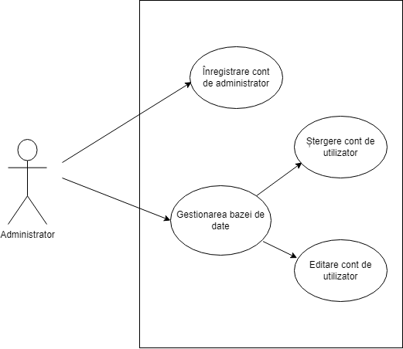**Diagrama use-case:**

### Diagrama use-case a userului

**Descriere:**

Un user – utilizator obişnuit poate fi orice vizitator al site-ului, însă doar în urma creării unui cont de utilizator acesta va putea utiliza sistemul ca atare. Astfel, după crearea profilului şi autentificarea în sistem prin intermediul unei parole acesta va putea face unul din task-uri: comunicare prin chat cu robotul sau modificarea datelor contului acestuia.

**Pre-condiţii şi post-condiţii:**

User-ul va trebui sa fie autentificat la sistem pentru a putea interacționa, iar la final va trebui să se deautentifice.

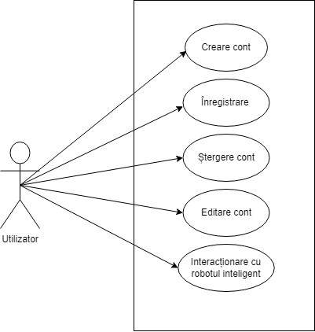**Diagrama use-case :**

### Diagrama use-case a robotului

**Descriere:**

Chatbot-ul obține informații medicale: utilizatorul solicită informații medicale generale și chatbot-ul furnizează răspunsuri. Evaluarea simptomelor: Utilizatorul introduce simptomele și chatbot-ul oferă evaluări preliminare și recomandări. Programare consultație medicală: Utilizatorul dorește să programeze o consultație medicală și chatbot-ul facilitează acest proces. Gestionarea istoricului medical: Utilizatorul păstrează un istoric medical personal în cadrul chatbot-ului. Căutarea de medicamente sau tratamente: Utilizatorul caută informații despre medicamente sau tratamente specifice. Informații de prevenție și stil de viață sănătos:

**Pre-condiţii şi post-condiţii:**

Robotul nu va comunica cu utilizatorul până când acesta nu va avea un cont creat.

**Diagrama use-case:**

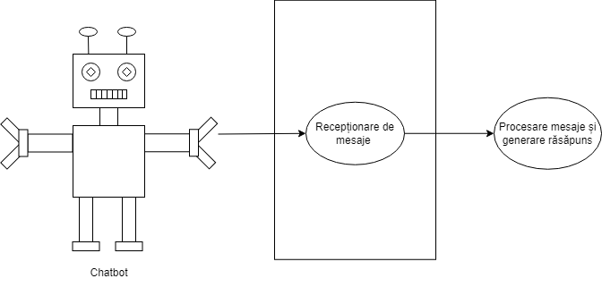

## 4 Lista de Functionalitati

4.1 Creare cont de către utilizatori

4.2 Ștergere cont de către utilizatori

4.3 Gestionarea bazei de date de către administrator

4.4 Editarea datelor contului utilizatorului de către acesta

4.5 Interacționarea utilizatorilor cu chatbot-ul